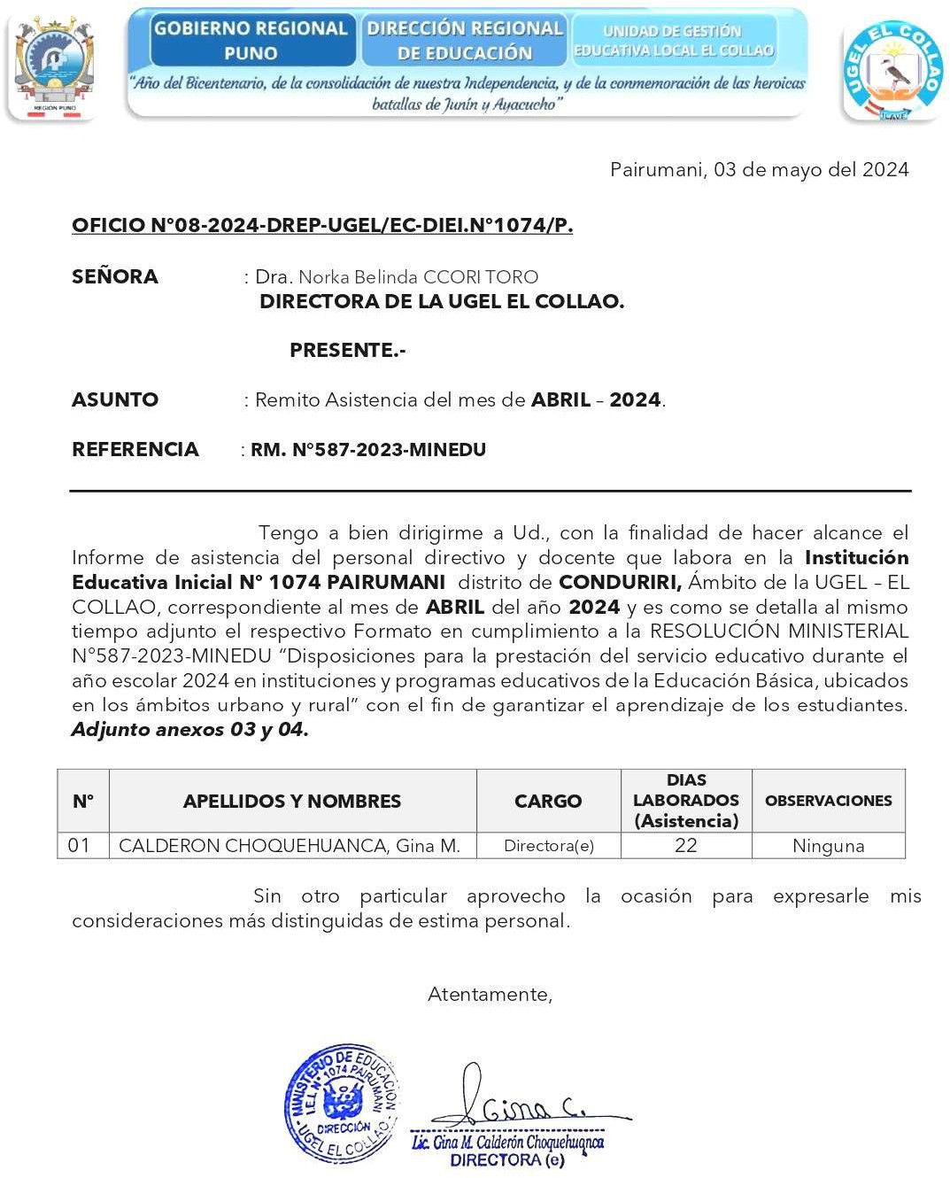

05 de noviembre del 2024

**OFICIO Nº 18 – 2024 – DREP – UGEL/EC-DIEI. Nº 1074/ P.**

SEÑORA : Dra. Norka Belinda CCORI TORO

**DIRECTORA DE LA UGEL EL COLLAO**

**PRESENTE. –**

ASUNTO : Presentar mi expediente de cargo directivo encargado de función

Tengo a bien dirigirme a Ud., con la finalidad de hacer **ALCANCE MI EXPEDIENTE DE CARGO DIRECTIVO ENCARGADO DE FUNCIÓN** de la **Institución Educativa Inicial Nº 1074 – PAIRUMANI** distrito de **CONDURIRI**, Ámbito de la **UGEL – EL COLLAO.**

Atentamente:

